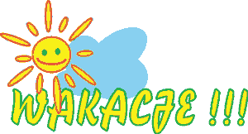19.06.2020

**Temat: Wakacyjne marzenia**

**Cele zajęć:**

- rozwijanie wyobraźni

- wdrażanie do uważnego słuchania

- rozwijanie mowy, wzbogacanie słownictwa

- umuzykalnianie dzieci, rozwijanie umiejętności wokalnych

- rozwijanie sprawności manualnej

- wspieranie naturalnej potrzeby ruchu dziecka poprzez zabawę ruchową

**Przebieg zajęć:**

1. W wakacje chce… - zabawa rozwijająca wyobraźnie

Rozpoczynamy zdanie: W wakacje chce zjeść…, W wakacje chce pojechać…, chce zobaczyć…, chce spotkać…, chce zrobić…. . Dziecko kończy zdanie według własnego pomysłu☺

1. Wysłuchanie wiersza D. Kluski „Wakacyjne marzenia”

*Gdy wakacje się zbliżają szybkim krokiem,*

*Ja już marze o podróżach, jak przed rokiem!*

*Lecz tym razem mam pomysłów dwa tysiące,*

*Jak najlepiej spędzić całe dwa miesiące.*

*Na początku chce się wznieść balonem*

*I popatrzeć w każdą świata stronę.*

*Ruszę w kosmos! Stamtąd wezmę jedną gwiazdkę*

*I napisze o niej piękną opowiastkę.*

*Potem do łodzi podwodnej wsiądę sobie.*

*W oceanie z wielorybem zdjęcie zrobię!*

*A na koniec moja mama, ja i tata*

*Na rowerach przejedziemy kawał świata!*

1. Rozmowa na temat wiersza:

- O czym marzy osoba z wiersza?

- Jakie ma plany na wakacje?

- Czym chce podróżować?

- Który pomysł Ci się najbardziej podoba?

1. Lot balonem – praca plastyczna przestrzenna

Do wykonania tej pracy potrzebować będziemy: balony, kubeczki po jogurtach, papierowe słomki do picia lub długie wykałaczki, papier kolorowy, klej nikolowy i nożyczki, plastelina, kolorowa taśma izolacyjna, niezmywalne

Dziecko ozdabia w wymyślony przez siebie sposób kubeczek po jogurcie, tworząc w ten sposób kosz do balonu. Wykorzystuje kolorowy papier, którego fragmenty przykleja do kubeczka. Tak przygotowany kosz odkładamy do wyschnięcia kleju.

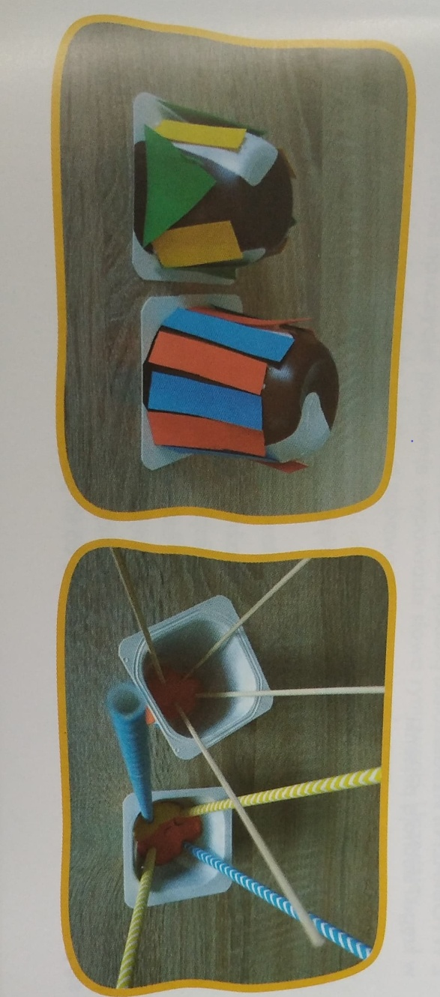Następnie dziecko ugniata fragment plasteliny do miękkości i przykleja ją na dnie kubeczka. Do plastelinowej kulki wbija słomki lub wykałaczki i opiera je o brzegi kubeczka z czterech stron.

Dziecko nadmuchuje balon i związuje końcówkę (bardzo prosimy Rodzica o pomoc;), po czym ozdabia go w dowolny sposób za pomocą markerów. Następnie umieszcza balon pomiędzy słomkami (wykałaczkami).

Na zakończenie odcinamy fragmenty taśmy izolacyjnej, którą przyklejamy końcówki słomek (wykałaczek) do balonu.

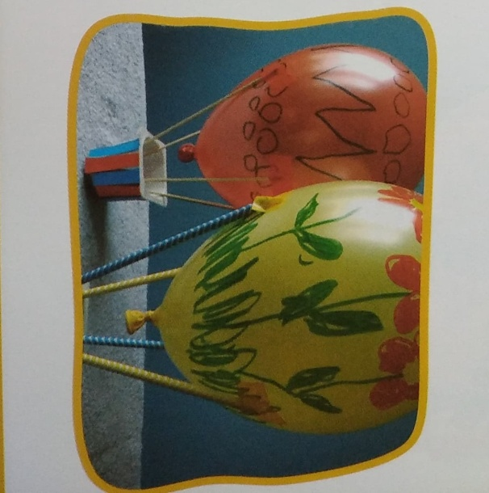

1. Wysłuchanie piosenki „Lato, lato, lato czeka”

<https://www.youtube.com/watch?v=hPfioB70WC0>

Już za parę dni, za dni parę,  
Weźmiesz plecak swój i gitarę,  
Pożegnania kilka słów,  
Pitagoras, bądźcie zdrów,  
Do widzenia wam, canto cantare.

Ref.: [**Lato**](https://miastodzieci.pl/piosenki/plecak-torba-i-walizka/), lato, lato czeka,  
Razem z latem czeka rzeka,  
Razem z rzeką czeka las,  
A tam ciągle nie ma nas.

Lato, lato, nie płacz czasem,  
Czekaj z rzeką, czekaj z lasem,  
W lesie schowaj dla nas chłodny cień,  
Przyjedziemy lada dzień.

Już za parę chwil, godzin parę,  
Weźmiesz rower swój no i dalej,  
Polskę całą zwiedzisz wszerz,  
Trochę rybek złowisz też,  
Nie przyjmując się niczym wcale.

Lato, lato mieszka w drzewach,  
Lato, lato, w ptakach śpiewa,  
W słońcu każe okryć twarz,  
Lato, lato jak się masz.

Lato, lato dam ci różę,  
Lato, lato, zostań dłużej,  
Zamiast się po krajach włóczyć stu,  
Lato, lato zostań tu.

1. Dowolna zabawa przy piosence☺
2. Nauka pierwszego refrenu piosenki fragmentami, metodą ze słuchu☺
3. Zabawa ruchowa orientacyjno-porządkowa „Pojazdy”

Dziecko porusza się w różnych kierunkach po pokoju, naśladując po kolei ruchy różnych pojazdów: roweru, samochodu, samolotu, hulajnogi, pociągu, motoru. Kiedy Rodzic podniesie rękę – pojazd zatrzymuje się.

Kochane Dzieci!

Nadszedł czas pożegnania ☹ skończył się rok szkolny, nauka, teraz czekają nas wakacje☺

Odpocznijcie, nabierzcie sił i wróćcie do nas zdrowe, wypoczęte i uśmiechnięte☺

Mamy ogromną nadzieje, że ten okropny wirus nas opuści i we wrześniu znów spotkamy się wszyscy, by wspólnie się bawić, uczyć, odkrywać i poznawać świat!:)

Pozdrawiamy Was bardzo mocno i życzymy Wam super wakacji!!! ☺

Pani Dagmarka

Pani Dorotka

Pani Anitka

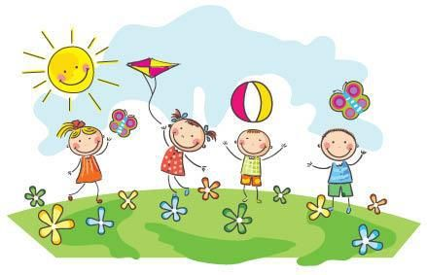

Dziękujemy serdecznie również Wam, Kochani Rodzice za Wasze zaangażowanie, współprace i życzliwość w minionym roku szkolnym, jak również za realizowanie z dziećmi proponowanych przez nas zajęć edukacyjnych w czasie pandemii☺